【纯真年代】成都、熊猫乐园、松潘古城、九寨沟、藏家家访、黄龙风景区 纯玩 双卧 8 日游&双动 6 日&双飞6日游行程单
【收客前请来电询位】
产品编号 | TSC8500244 | 出发地 | 苏州市 | 目的地 | 成都市
行程天数 | 8 | 去程交通 | 无 | 返程交通 | 无
参考航班 | 无
产品亮点 | 1.精华美景：童话世界-九寨沟、人间瑶池-黄龙，熊猫乐游，精华景点一网打尽；
产品介绍 | 天数 行程 住宿 早餐 中餐 晚  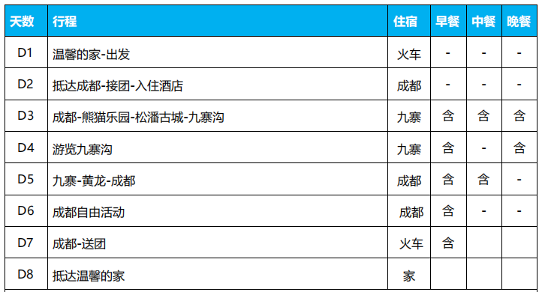
行程安排
D1
行程详情 | 出发-前往成都  各位贵宾乘坐火车前往天府之国—成都，沿途欣赏祖国的美丽风光。
用餐 | 早餐：自理 午餐：自理 晚餐：自理
住宿 | 火车
D2
行程详情 | 抵达成都  抵达成都后，专业人员接团，送往酒店，入住休息。
用餐 | 早餐：自理 午餐：自理 晚餐：自理
住宿 | 成都
D3
行程详情 | 成都-熊猫乐园-松潘古城-九寨沟  -------07:00 成都集合出发
用餐 | 早餐：酒店含早 午餐：含午餐 晚餐：含晚餐
住宿 | 九寨沟口
D4
行程详情 | 游览九寨沟  -------08:30 早餐后集合出发
用餐 | 早餐：酒店含早 午餐：X 晚餐：含晚餐
住宿 | 九寨沟口
D5
行程详情 | 黄龙风景区  -------07:30 早餐
用餐 | 早餐：酒店含早 午餐：含午餐 晚餐：X
住宿 | 成都
D6
行程详情 | 自由活动  自由活动（无车无导游）
用餐 | 早餐：酒店含早 午餐：X 晚餐：X
住宿 | 成都
D7
行程详情 | 送团-火车  早餐后根据您的返程时间，安排送站，在此，我社全体服务人员预祝您旅途平安，期待您再次来四川！
用餐 | 早餐：酒店含早 午餐：X 晚餐：X
住宿 | 火车
D8
行程详情 | 抵达温馨的家  抵达温馨的家，结束本次愉快的四川之行！
用餐 | 早餐：自理 午餐：自理 晚餐：自理
住宿 | 温馨的家
费用说明
费用包含 | 1、交通：报名时选择的往返大交通（特别说明：选择火车硬卧卧铺的客人不接受指定铺位，
费用不包含 | 1、旅游意外保险及航空保险（强烈建议旅游者报名时自行购买）；
其他说明
预订须知 | 【特别提示】：
温馨提示 | 【注意事项】
退改规则 | 【违约条款】：
保险信息 | 旅行社责任险

